**Screenshots der ersten Mails**

Es werden sicherheitshalber auch die entsprechenden Mails per snipping Tools kopiert:  
Diese sind eigentlich alle ziemlich gleich!

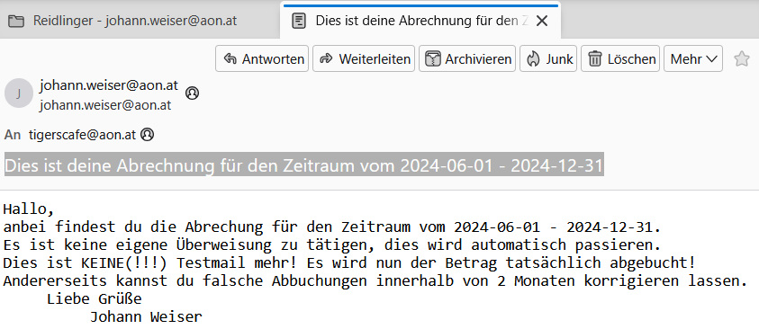

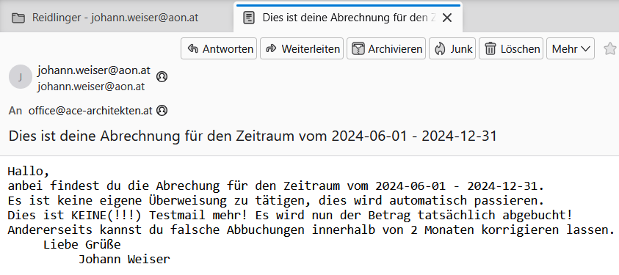

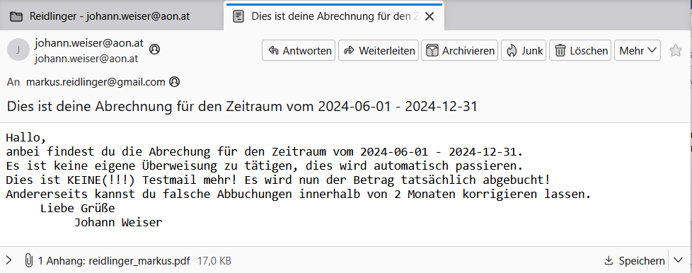

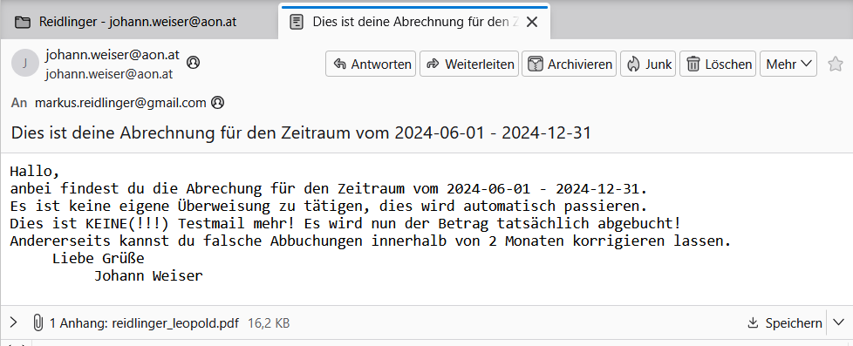

**Hier ist die Übersicht abgebildet**

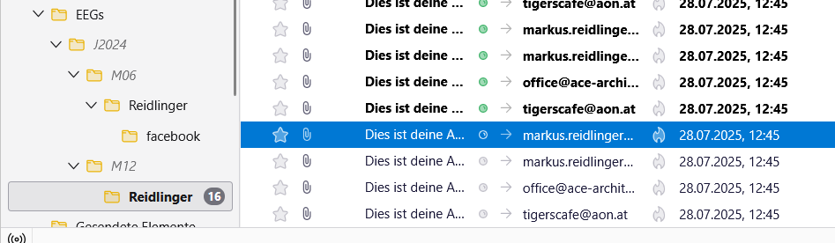

**Kopie der beiden Textteile:**

Dies ist deine Abrechnung für den Zeitraum vom 2024-06-01 - 2024-12-31

Hallo,

anbei findest du die Abrechung für den Zeitraum vom 2024-06-01 - 2024-12-31.

Es ist keine eigene Überweisung zu tätigen, dies wird automatisch passieren.

Dies ist KEINE(!!!) Testmail mehr! Es wird nun der Betrag tatsächlich abgebucht!

Andererseits kannst du falsche Abbuchungen innerhalb von 2 Monaten korrigieren lassen.

Liebe Grüße

Johann Weiser